Zadnja ura pred podaljšanim vikendom …
- Najprej preglej DN - DZ 46-49/2, 5, 6, 8
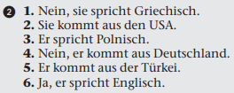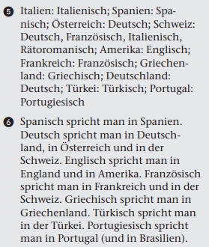

Pri rešitvah v 5. nalogi piše »Amerika (USA).
Stavek bi bil »In den USA / In der Vereinigten Staaten spricht man Englisch.
Izgovorjava:
USA [u-es-a]
Vereinigten Staaten [fer-ajnig-ten štaa-ten]

8. naloga
Man spricht Deutsch in Deutschland.
In Deutschland spricht man Deutsch.
Deutsch spricht man in Deutschland.
- Pravilo:
če je oseba na začetku (man), ji sledi glagol (spricht)
če nekaj postaviš spredaj (In Deutschland), se oseba in glagol zamenjata (spricht man)

- Reši vaje v DZ 47/3, 48/7, 51/11.

- Za slušno vajo v DZ 50/10 glej zapis posnetka (glej spodaj).

Pomoč:
Herkunft Woher kommt er/sie?
Wohnort Wo wohnt er/sie?
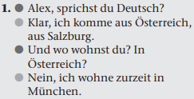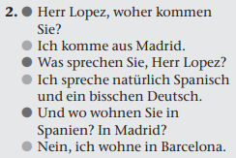
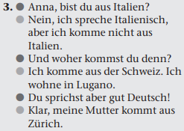
- Za slušno vajo v U 72/11 glej zapise posnetkov (glej spodaj).
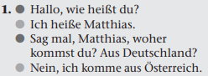
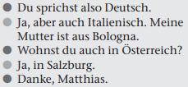

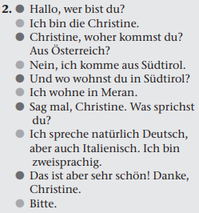
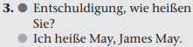
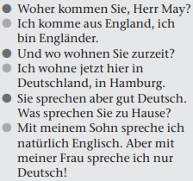

- Kot zanimivost si poglej video o praznovanju velike noči v Nemčiji. https://www.youtube.com/watch?v=RRvkIfdg8bA
Prvič ga poglej brez podnapisov, drugič pa (če želiš) jih lahko vklopiš. S pomočjo slike poskušaj sklepati, o čem deklica pripoveduje.
Dekoracija, ki jo boš videl ob 0:58 je tipična za Nemčijo – tam običajno okrasijo kar grmovja na vrtu ali pa celo drevesa.
Spodaj si lahko pogledaš dve fotografiji, ki sem ju jaz posnela pred nekaj leti v Bremnu:
